DSP

Úvod

Cílem je vytvořit bankovní aplikaci poskytující klientovi informace o účtu. V klientské části může uživatel zobrazovat zůstatek účtu a historii transakcí. Serverová část bude spravovat transakce a převody měn.

Reference

https://github.com/pryjmi/STIN

Celkový popis

Aplikace je bude rozdělena do dvou částí: klientskou a serverovou. Klientská část bude přijímat vstup přes grafické uživatelské rozhraní. V reakci na vstup, serverová část vykoná potřebné funkce, jako např. Vygenerování částky a měny transakce, výpis historie transakcí, výpis zůstatku účtu, konverze měn. Aplikace bude v anglickém jazyce.

Požadavky aplikace

Aplikace musí fungovat na PC i na mobilním telefonu. Pro správnou funkčnost aplikace je zapotřebí prohlížeč Google Chrome (Verze 109.0.5414.119) nebo prohlížeč s ekvivalentní architekturou.

Use case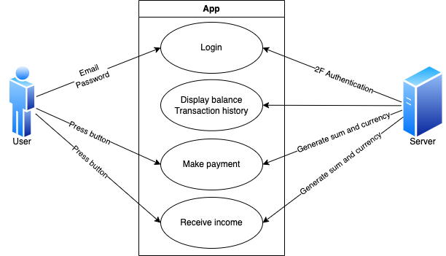

Klientská část

Klientská část umožní uživateli přihlášení do aplikace prostřednictvím uživatelského jména / emailu a hesla. Po přihlášení bude uživateli umožněn aktuální výpis zůstatku ve více měnách na účtě a historie transakcí. Dále bude umožněno uživateli vytvořit platbu ve více měnách.

Grafické rozhraní se bude skládat z tzv. „dlaždic“ ve kterých se budou nacházet jednotlivé informace a další interaktivní prvky.

**Rámeček okna** - se bude nacházet v horní části grafického rozhraní a bude obsahovat pozdrav uživatele a tlačítko s možností odhlášení

**Dlaždice** - v první horní dlaždici se bude nacházet aktuální výpis zůstatku účtu v různých dostupných měnách, v druhé dlaždici se bude nacházet výpis historie transakcí

**Tlačítka pro vytvoření transakce** - tlačítko „Pay“ umožní vytvořit platbu v náhodné měně, tlačítko „Receive“ umožní přičíst částku na účet v náhodné měně

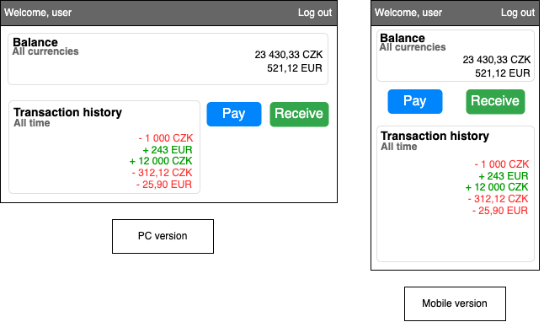

Serverová část

Serverová část bude spravovat některé vstupy uživatele.

**Přihlášení** - po zadání přihlašovacích údajů uživatelem, server provede dvou fázovou autentifikaci pomocí uživatelského emailu

**Generování plateb** - po stisknutí tlačítka uživatelem server vygeneruje náhodnou částku s náhodnou měnou a odečte ji od zůstatku,  
v případě, že zůstatek ve vybrané měně je menší než částka platby, převede se potřebná částka z jiné měny do měny potřebné

Příklad:

Platba: 100 EUR, zůstatek: 90 EUR a 3000 CZK -> 100 EUR se

převede do CZK -> 2368,08 CZK a odečte se

**Generování příjmů** - podobně jako generování plateb, po stisknutí tlačítka uživatelem server vygeneruje náhodnou částku s náhodnou měnou a přičte částku k zůstatku

**Převod měn** - během platby může dojít k převodu měn, v tomto případě se použije živý kurz získaný ze stránek České Národní Banky

**Výpis zůstatku** - server bude mít uložený zůstatek a vypíše ho hned po přihlášení uživatele, v případě transakce, provede operaci (přičte / odečte částku) a zůstatek zaktualizuje

**Výpis historie transakcí** - po každé provedené platbě nebo příjmu server přidá hodnotu, měnu a datum transakce do výpisu